ПОРТФОЛИО ВЫПУСКНИКА ФАКУЛЬТЕТА ТОВ

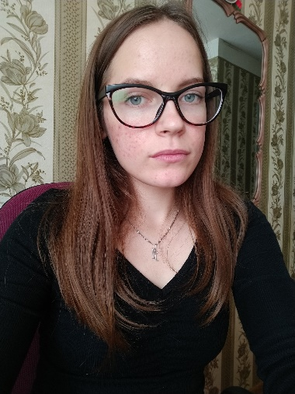
І. Общие сведения
Фамилия, имя, отчество | Войницкая Елизавета Валерьевна
Дата рождения, гражданство | 19.06.2001 (Республика Беларусь)
Факультет | Технологии органических веществ
Специальность | Физико-химические методы и приборы контроля качества продукции
Семейное положение | Не замужем
Место жительства (указать область, район, населенный пункт) | Гродненская область, Ивьевский район, деревня Лепешки
E-mail | liza.voynitskaya63@gmail.com
Социальные сети (ID)* | https://vk.com/id179832127
Моб.телефон/Skype* | +375297655573

ІІ. Результаты обучения
Основные дисциплины по специальности, изучаемые в БГТУ | 1 Оценка соответствия и аккредитация  2 Техническое нормирование и стандартизация  3 Системы управления качеством  4 Статистические методы управления качеством продукции  5 Метрология  6 Химико-аналитический контроль пищевой продукции  7 Хроматография и электрофорез в контроле качества продукции  8 Пищевая химия  9 Обработка сигналов  10 Оптические методы и приборы контроля качества продукции  11 Электрофизические методы и приборы контроля качества продукции  12 Идентификация и выявление фальсификаций пищевой продукции  13 Микробиологические методы контроля качества пищевой продукции  14 Технология пищевых производств  15 Организация и технология испытаний  16 Квалиметрия систем, процессов и продукции  17 Резонансные методы измерения  18 Радиохимия  19 Научно-техническая экспертиза и нормоконтроль  20 Учебно-исследовательская работа студентов
Дисциплины курсового проектирования | 1 Оценка соответствия и аккредитация  2 Техническое нормирование и стандартизация  3 Экономика предприятия, стандартизация и сертификация  4 Системы управления качеством  5 Организация и технология испытаний  6 Методы и средства производства и контроля
Средний балл по дисциплинам специальности | 8,6
Места прохождения практики | ОАО « Минский молочный завод №1»  ОАО «Минский завод игристых вин»
Владение иностранными языками (подчеркнуть необходимое, указать язык) | - начальный (английский)  - элементарный (немецкий, украинский);  - средний;  - продвинутый;  - свободное владение.
Дополнительное образование (курсы, семинары, стажировки, владение специализированными компьютерными программами и др.) | Владение базовым пакетом MS Office, уверенный пользователь ПК.
Общественная активность | Член жилищно-бытовой комиссии общежития БГКПСМ.  Участие в реконструкции замка в г/п Любча.  Участие в переписи населения 2019 г.
ІІІ. Самопрезентация
Жизненные планы, хобби и сфера деятельности, в которой планирую реализоваться | В будущем хочу стать высококвалифицированным и востребованным специалистом по своей специализации. Нацелена и занимаюсь самообразованием, активным образом жизни. Планирую выучить английский язык.  Хобби: чтение научно-популярной и художественной литературы, спорт.
Желаемое место работы (область /город/ предприятие и др.) | г. Минск, г. Гродно

